Dù mới được thành lập, THCS Cao Bá Quát luôn là ngôi trường dẫn đầu trong công tác dạy và học cũng như tích cực tham gia các cuộc thi do ngành giáo dục Gia Lâm tổ chức. Trong tập thể đó nổi bật hơn cả là học sinh Trần Quang Huy lớp 9A1 một tấm gương sáng về học tập và rèn luyện.
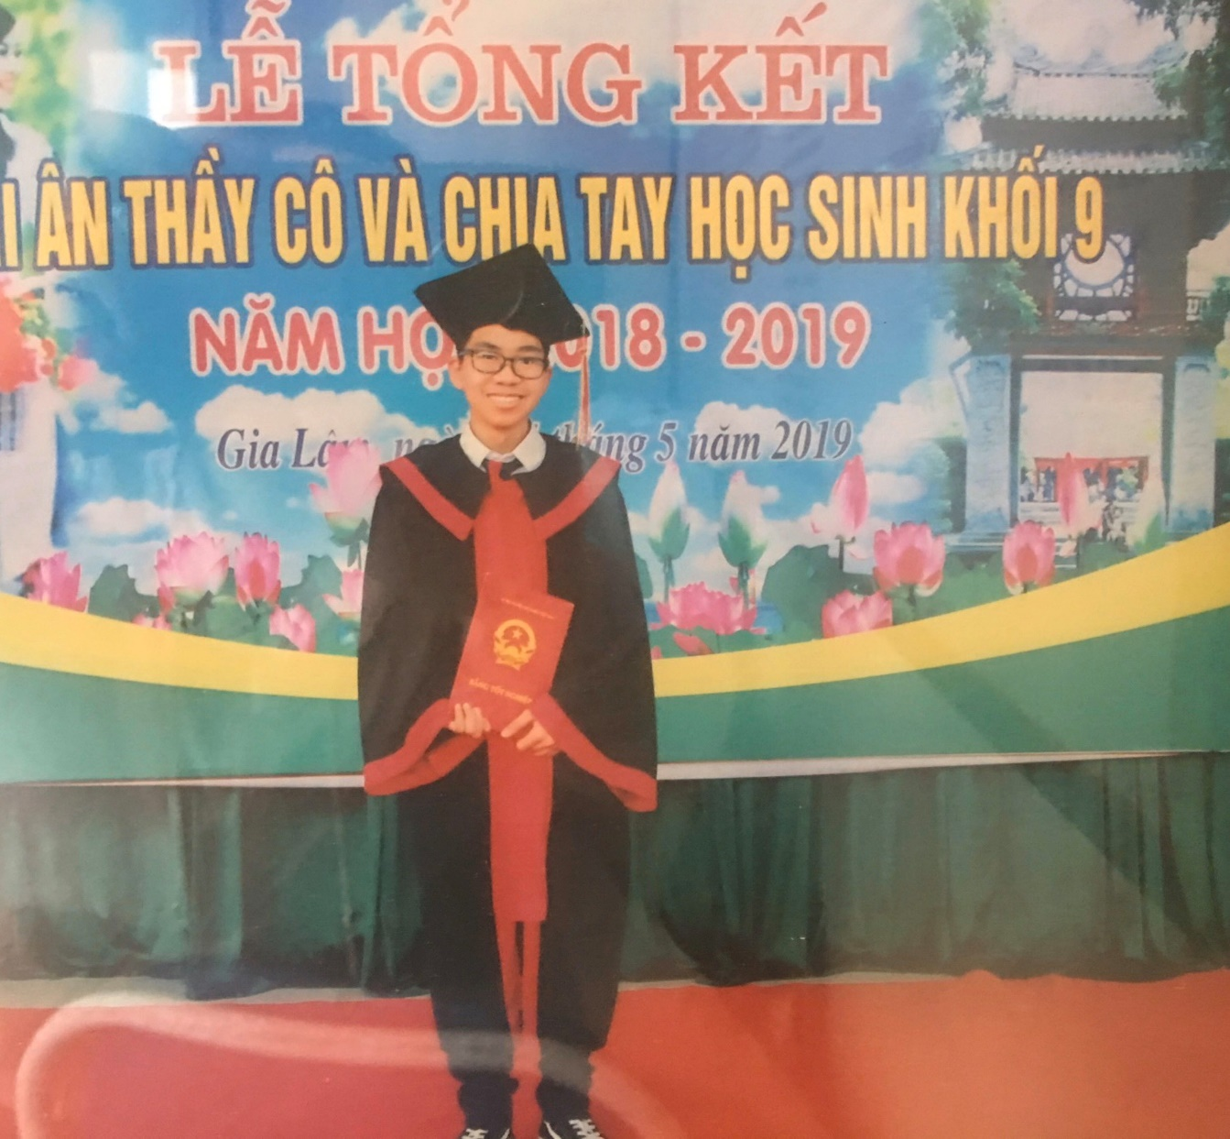

Lớn lên trong một gia đình bố mẹ đều là viên chức, Huy luôn cố gắng phát huy tối đa khả năng tự học của bản thân và đạt được nhiều thành tích trong học tập và rèn luyện. Với 9năm liền đều là học sinh giỏi suất sắc và từng dành được huy chương môn cờ tướng cấp thành phố, đây là thành tích đáng tự hào.
Vốn yêu thích môn vật lý Huy đã chủ động tìm tòi, học hỏi đào sâu kiến thức để thỏa mãn niềm đam mê của mình. Được chọn vào đội tuyển vật lý cấp huyện là kết quả phấn đấu hết sức mình cho niềm say mê đó. Qua bao ngày tháng ôn tập hăng say quan sát, giải thích các hiện tượng vật lý, thực hiện nhiều thí nghiệm cuối cùng Huy đã gặt hái được thành công xuất sắc đạt giải nhì cấp huyện môn vật lý và vượt hàng trăm thí sinh dành giải ba môn vật lý câp thành phố. Đó là thành tích xứng đáng cho sự cố gắng của Huy.
Khi được hỏi về kinh nghiệm học tập “Chàng trai vật lý” Quang Huy chia sẻ:
“ Đối với nhiều học sinh, vật lý là môn rất khó tuy nhiên vật lý là môn khoa học thực tiễn, mọi hiện tượng vật lý tưởng chừng xa vời nhưng đều xảy ra xung quang ta. Nếu chịu khó học tập quan sát sẽ thấy vật lý vô cùng gần gũi và lí thú, những hiện tượng rất đỗi thân thuộc lại có nội hàm thú vị. Chỉ thấy nó gần với mình thì sẽ có hứng thú học tập hơn. Trong quá trình học tập thì chịu khó đọc, tìm tài liệu, chỗ nào không hiểu thì hỏi bạn bè, thầy cô hoặc dựa vào phương tiện thông tin để lí giải. Học từ thực tiễn và học từ mọi người xung quanh.”
Thành tích học tập nhiều là thế nhưng Huy chưa bao giờ tự cao mà chàng trai này luôn khiêm tốn, hòa đồng và thường xuyên giúp đỡ bạn bè. Trong phong trào thanh thiếu niên Huy là một đoàn viên gương mẫu luôn đi đầu. Nhận thấy cống hiến và thành tích học tập, rèn luyện tốt của Huy Ban Chấp Hành Thành Đoàn Hà Nội đã tặng bằng khen: “Đã có thành tích suất sắc trong phong trào thiếu nhi thủ đô thực hiện tốt 5 điều Bác Hồ dạy năm học 2018 – 2019”.
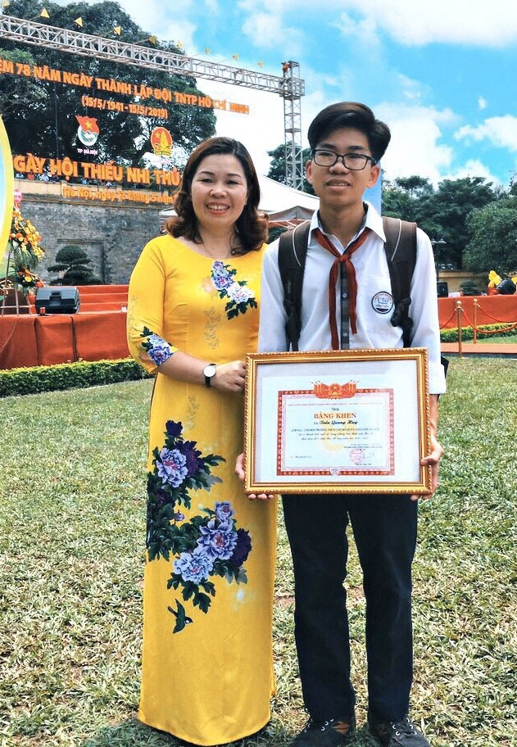
Với những nỗ lực của bản thân Huy xứng đáng được hãng hàng không Vietnam airlines tặng miễn phí vé khứ hồi đi du lịch Singapo dành cho học sinh đạt giải cao cấp thành phố.
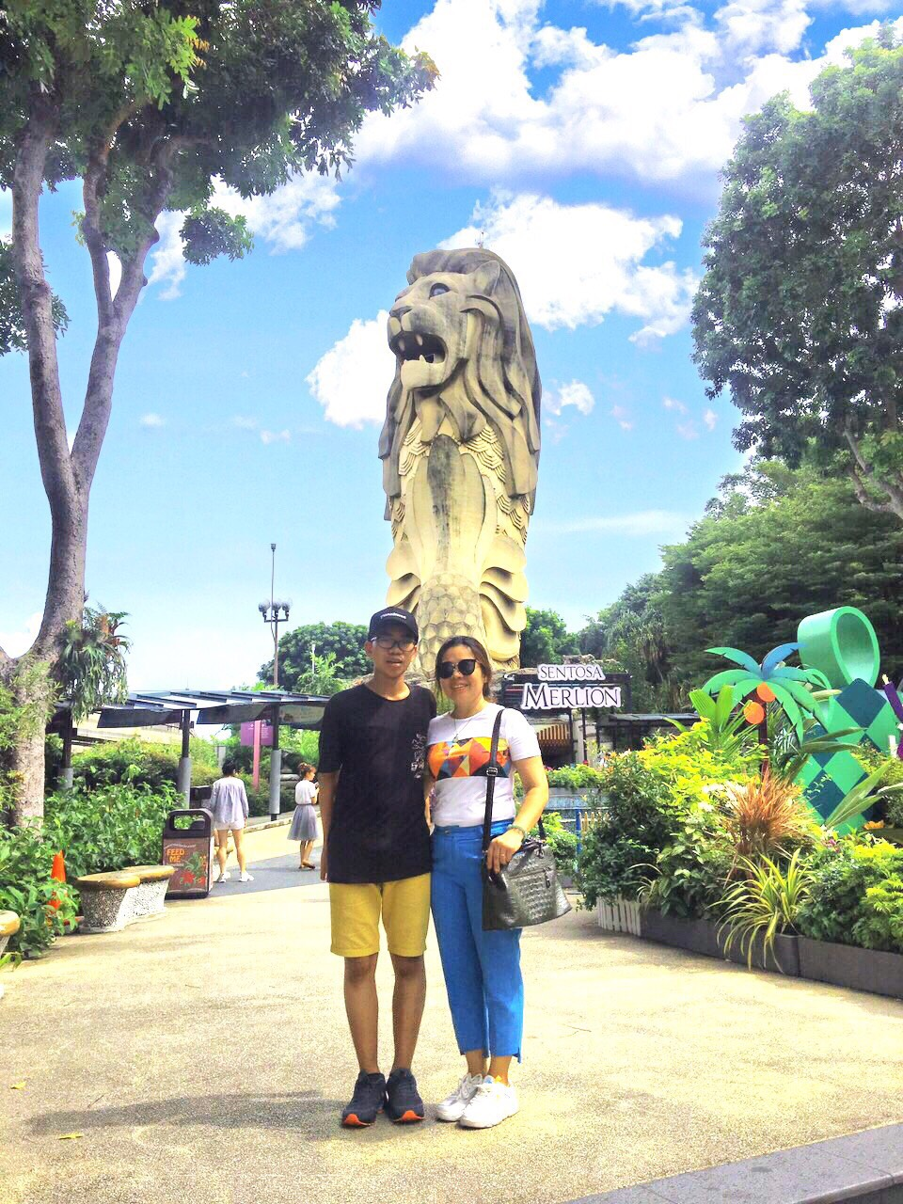

Là học sinh cuối cấp, với nhiều dự định và ước mơ đang chờ phía trước, nhưng tin tưởng rằng chàng trai Quang Huy còn tiến xa, bay cao hơn nữa xứng đáng là tấm gương sáng để học sinh trường Cao Bá Quát học tập và noi theo.

